Учитель: Праздник начинается,
Гости улыбаются,
А дети постараются
Сегодня показать,
Всё – чему учились,
Всё – к чему стремились,
Потому что есть у нас,
Что вам рассказать.

Ученик:Буквы мы узнали,
Слоги прочитали
И сложили слоги
В целые слова.

Ученик:Нас учила Азбука читать,
Слова на слоги разделять,
Открыла тайны многих книг,
К ней любой из нас привык.
Ученик. Уже Земля сменила платье,
Надела вешний свой наряд.
Сегодня праздник –
Школьный праздник –
Для всех читающих ребят!
Учитель:-Дорогие ребята! Поздравляю вас с первой школьной победой, которую вы одержали благодаря трудолюбию, старанию и желанию учиться. Вы изучили все буквы русского алфавита, научились читать по первой вашей книге – Азбуке. Но Азбука познакомила вас не только с буквами. Она учила вас быть добрыми, дружными, воспитанными учениками.
Тому, кто хочет много знать,
Кто хочет книги прочитать
Про горы и долины,
Про водные глубины,
Про реки, звезды и моря –
Не обойтись без азбуки, друзья
Мы простимся с Азбукой,
И рукой помашем,
И спасибо десять раз
Дружно хором скажем!
Дети. Спасибо!
Ученик: Знания в карман ты не положишь,
И в магазине ты купить не сможешь.
Знания умом добыть всегда сумей,
Вовремя всё сделать только ты успей.
Ученик: Знаний много не бывает,
И об этом каждый знает.
Учимся порой всю жизнь,
К знаниям всегда — всегда стремись.

Ученик: Знания пусть распускаются, словно цветы,
И их в букет побольше собирай же ты.
Они тебе помогут в жизни, пригодятся,
Просто так они не залежатся.
Азбука:
Знаю я: у вас на полке Много разных книг стоит. Только в этом мало толку, Коль не знаешь алфавит! Все читают – дяди, тети, Дома, в школе, на работе, В самолете и в трамвае, Даже на ходу читают! Папы, мамы и братишки – Все читать умеют книжки!
Буквы все наперечет
Должен каждый знать…
Я приму у вас зачет,
Чтобы поставить «пять»!

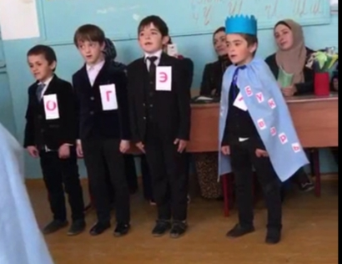
Стихи про алфавит (читают ученики)

- Буквы-значки, как бойцы на парад,
В строгом порядке построены в ряд,
Каждый в условленном месте стоит,
И называются все - алфавит.

- Всем известно, буква «А»-
Буква очень славная,
Да к тому же буква «А»
В алфавите главная.

- Бобер в бору затеял бал,
Бобер на бал гостей созвал:
Белочки во флейты дуют,
Польку бабочки танцуют,
Даже тихий барсучок
Туфельками чок да чок!

- Вот буква «В»
Видна вдали -
Красивая, витая.
Как будто крендель испекли,
Приезжих поджидая.

- «Г» - крючок обыкновенный,
Но в труде помощник верный.

- Этот домик - буква «Д».
В домике - окошко.
Из трубы идет дымок,
А в окошке - кошка.

- «Ё» и «Е» - родные сестры,
Различать сестер непросто.
Но у буквы «Ё» - две точки,
Словно в лесенке гвоздочки.

- Посмотри-ка: буква «Ж»
На жука похожа,
Потому что у нее
Шесть жучиных ножек.

- «3» не просто завитушка,
«3» - пружинка, крендель, стружка.

- Буква «И» наискосок
Примеряла поясок.
Снизу вверх его тянула,
К правой ножке пристегнула.

- На прямую палочку
Справа села галочка.
Там поныне и сидит,
Буквой «К» на нас глядит.

- Алфавит продолжит наш
Буква «Л» - лесной шалаш.

- Взялись за руки друзья
И сказали: «Ты да я
-Это мы».
А между тем
Получилась буква «М».
А. Шибаев

- На букве «Н»
Я, как на лесенке,
Сижу и распеваю
Песенки!

- Буква «О» всегда стояла
Круглая, нормальная,
Спать легла - бока помяла
И теперь овальная.

- Букву «П» в спортивном зале
Перекладиной назвали.
- Ну-ка, милый, не ленись:
Подойди да подтянись.

- Буква «Р» - на мачте парус,
Вдаль плывет, небес касаясь.

- Шел конь,
Подковами звеня.
Как буква «С»-
Следы коня.

- Стал под буквой «Т» трамвай:
Хочешь ехать - не зевай!
«Т» зовет тебя в такси.
Ты шофера попроси-
Вмиг тебя доставит он
Точно в заданный район.

- Буква «У»
Совсем проста:
Тянет рожки
Из... хвоста.

- Всем известно без подсказки:
Буква «Ф», как ключ от сказки.
Никогда его у нас
Не отнимет Карабас.

- «X» - забавная игрушка,
Деревянная вертушка.
Деревянная вертушка –
Ветру вольному подружка.

- Букв немало мы узнали,
Добрались до буквы «Ц».
Есть слова, где «Ц» в начале,
Где - в середине, где - в конце.

Да, вы правильно решили:
«Ч» мы пишем, как четыре.
Только с цифрами, друзья,
Буквы путать нам нельзя.

- Посмотри на букву «Ш» -
Буква очень хороша,
Потому что из нее
Можно сделать «Е» и «Ё».

- «Щ» - играющий щенок.
Кверху лапками он лег.

- Из ведра не просто так
Нам воды напиться:
Нужен ковшик - твердый знак,
Чтобы не облиться.

- А бедняжка буква «Ы»
Бродит с палочкой, увы.

- Буква «Р» перевернулась –
Мягким знаком обернулась.

- Буква «Э» на «С» дивится,
Словно в зеркало глядится:
Сходство есть наверняка,
Только нету языка!

- На арене укротитель –
Грозных тигров повелитель.
Он, как буква «Ю», с кольцом
К тиграм смело встал лицом.

31. Буква «Я»
Всегда была
Всем и каждому мила,
Но советуем, друзья,
Помнить место
Буквы «Я»!

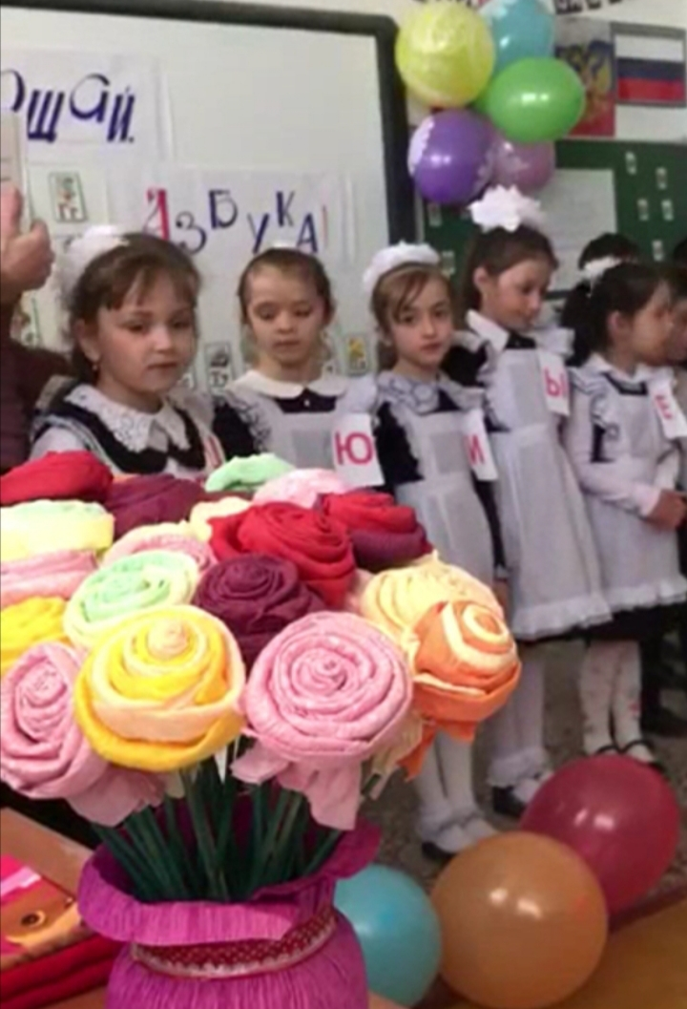

Песня «Учат в школе…»

Сценка « Школа зверей». 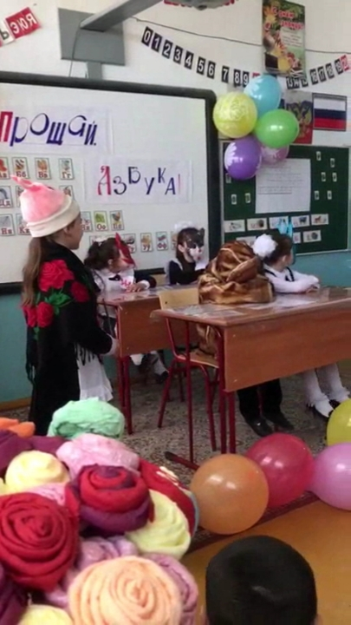

Частушки про знания:
Ученик: В голове у гения -
Всегда свои видения.
Полученные знания
Ждут преобразования.

Ученик: Всё цветёт, благоухает...
Много, кто всего не знает,
Но стремится он узнать, -

Ученик: Не видно в будущем сияния.
А коль неясен ваш маршрут,
На чёрный день копите знания –
И вам они на хлеб дадут.

Ученик: Говорят, что Знанье - сила.
Знанье - сила, это мило.
К сожаленью, всё не так,
И сильнее всех - дурак!

Ученик: Вот стою я у доски,
Нет в мозгах, увы, ни зги...
На лице страдания,
Где вы, мои знания?

Ученик: Мне - побольше бы мозгов,
Опыта, да знания,
Написала б я стихов
На сто лет заранее.

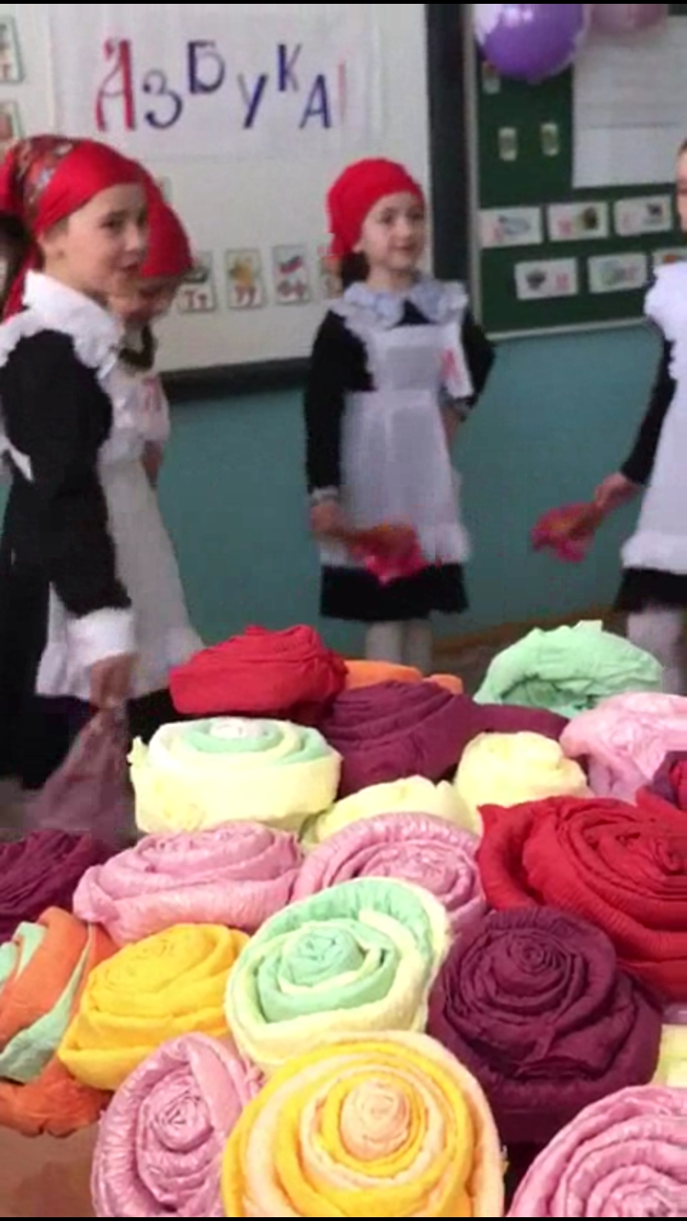

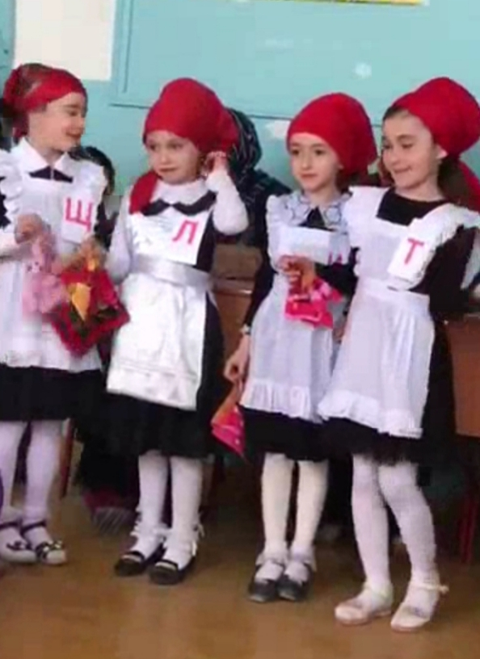

Ученик: Звезды явятся – небо украсят, знания появятся – ум украсят.
Ученик: Знания не даются без старания.
Ученик: Без терпенья нет ученья.
Ученик: Учение — свет, а неучение — тьма
Ученик: Без наук, как без рук
Ученик: Повторять да учить – ум точить.
Ученик: Знание приобретёшь – не пропадёшь.

Господин учитель жук

Господин учитель жук
Как-то летом на лужайке
Господин учитель Жук
Основал для насекомых
Школу чтенья и наук.

Вот стрекозы, мушки, мошки,
Пчёлы, осы и шмели,
Муравьи, сверчки, козявки
На урок к Жуку пришли.

"«А» — акула, «Б» — букашка,
«В» — ворона, «Г» — глаза…
Шмель и муха, не болтайте!
Не шалите, стрекоза!

«Д» — дитя, «Е» --единица,
«Ж» — жаркое, «З» — зима…
Повторите, не сбиваясь:
«И» — игрушка, «К» — кума!

Кто учиться хочет с толком,
Пусть забудет в школе лень…
«Л» — лисица, «М» — мартышка,
«Н» --наука, «О» — олень.

«П» — петрушка, «Р» — ромашка,
«С» — сверчок, «Т» — таракан,
«У» — улитка, «Ф» — фиалка,
«X» — ходули, «Ц» — цыган".

Так наш Жук, махая розгой,
Учит азбуке стрекоз,
Мушек, мошек и козявок,
Мурашей, шмелей и ос.

Песня «Если б не было школ…»

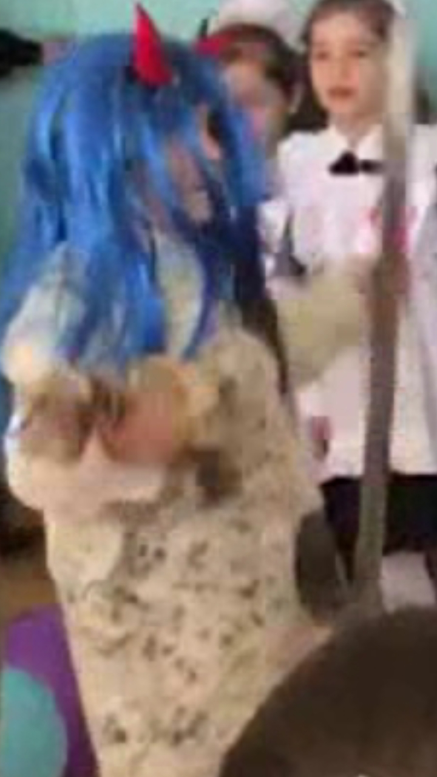

Отгадываем кроссворды…

Инсценировка песни «Маленькая страна»

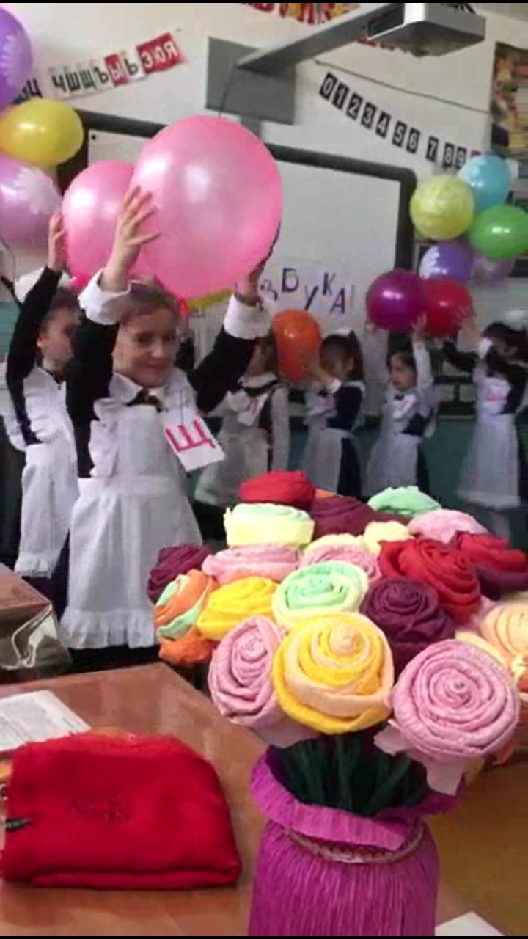

Слово родителям.
Выступление директора.
Выступление Вед. Спец. УО Г. Багавудина.

В заключение национальный танец:

